Periodeplan for harer august og september 2026
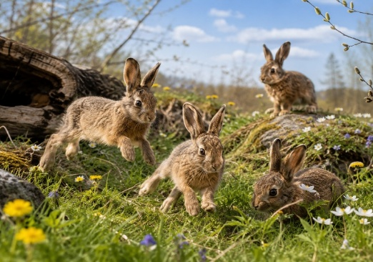

Viktige datoer:
- 13. og 14. august – planleggingsdager bhg stengt
- Uke 36 – grønn uke – kildesorteringslekedag
- 3. september – foreldremøte kl 18.00 – 19.30
- Uke 38 – brannvernuke
- Uke 39 – matuke – vi lager mat i barnehagen
- 22. september – vi feirer Øverland barnehage 20 år

Velkommen til et nytt år på Haregruppen
Gruppen består av totalt 12 barn, født i 2024/25. Voksne på gruppen er Sigurd, Anita, Amira og Liv Katrine.
Vi gleder oss til et nytt år med mye lek og moro sammen med harebarna. Gruppen i år består av både barn som fortsetter på haregruppen, noen som kommer over fra ekorn og noen helt nye. Til sammen blir vi en helt ny gruppe som skal tilvennes, trygges og skape gruppetilhørighet sammen.

Trygghet og tilknytning: I høst vil vårt hovedfokus være trygghet og det å bli kjent med barnehagen og hverandre. Vi har fokus på tilknytning og å skape gode relasjoner barna imellom og mellom voksne og barn. Ved å ha felles lek, aktiviteter og samlingsstund, skapes samhørighet og glede barna imellom som igjen styrker gruppetilhørigheten.
Små barn trenger forutsigbarhet for å føle trygghet. Vi vil derfor ha mye fokus på faste rutiner. Når ting skjer på samme måte hver dag, blir barna trygge på hva som skjer i løpet av barnehagedagen og de kan fokusere på lek og bli kjent med hverandre og barnehagen.
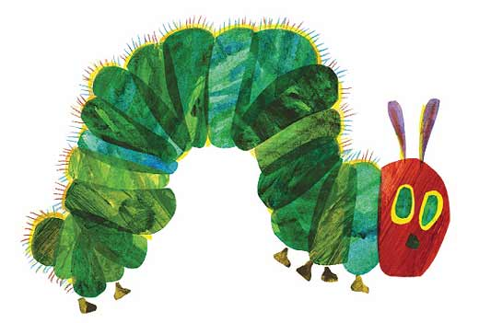
Den lille larven aldri mett: denne boken vil vi ha som tema i starten, dette er en bok som mange barn kjenner til. Ved å ha en felles fortelling som alle kjenner til, vil det skape fellesskap barna imellom. Da dette skaper felles leketema og forståelse. Vi vil bruke larven som bok, fortelle med bilder/ konkreter, linke det til frukt, ukedager og telling. Vi kan leke fortellingen og se etter larver ute i naturen. Vi vil også bruke fortellingen som et grenseobjekt mellom hjemme og barnehagen for de barna som er helt nye i barnehagen. Før sommeren fikk de nye barna med seg en liten bildebok men noen bilder av lille larven samt bilder av oss ansatte på sin avdeling. Dette gir et felles utgangspunkt.
Dette bildet av Ukjent forfatter er lisensiert under CC BY-SA

Lek: Leken er en veldig viktig del av vår hverdag. I leken blir barna kjent med hverandre, og de opplever seg selv i forhold til andre. De får erfaringer med å være sammen med andre barn, å dele, og hvordan andre barn reagerer på egne handlinger. Gjennom lek erfarer barn verden. Vi har fokus på å være aktive, tilstedeværende og engasjerte voksne som setter ord på det som skjer og på følelser. Vi sitter nede på gulvet sammen med barna og vi tar aktivt del i det de viser interesse for. På denne måten får barna erfaring med hvordan de kan være sammen i leken.

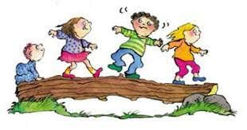
Tur og Utetid: Barna har gjennom året blitt godt kjent med nærområdet rundt barnehagen. Vi har gått mye på tur i eventyrskogen, på revestien og i arboretet. Barna er veldig glade i å gå på tur og dette skal vi fortsette med.
For at de yngste barna skal bli kjent og trygge kommer utetiden foreløpig til å være ute på området til barnehagen under tilvenningsperioden. For de aller minste som alt er helt nytt for, er det nok og bare utforske det som finnes i barnehagen. Her er både lekeplass og skog. Etter hvert når barna blir trygge, vil vi gå på turer i nærmiljøet. For de små barna er det ikke hvor langt vi kommer som er viktigst, men alt det nye og spennende som vi kan utforske sammen på veien.
Vi kommer også etter hvert noen dager å dele gruppen i to i kjernetiden. Da har vi turer eller aktiviteter ute i barnehagen.

Bærekraftig fremtid: Et av barnehagens satsningsområder er «bærekraftig fremtid» Gjennom sansene våre, utforsker vi naturen og det vi finner rundt oss. På den måten lærer barna å bli glad i naturen og det vi har rundt oss, og vil senere ønske å ta vare på dette. På avdelingen vil vi sortere søppel og vi skal bruke gjenbruksmaterialer i formingsaktiviteter.
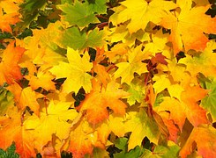
Vi utforsker og blir kjent med det som skjer ute i skogen om høsten. Sammen utforsker vi trærne og hva som har skjedd med bladene. Hvordan kjennes bladene ut? Hvilken form og farge har de? Vi har lek og forming med høstblader.

Grønn uke (uke 36): Hele barnehagen har ekstra fokus på miljø og kildesortering denne uken. Det blir tilpasset etter barnas nivå og alder. Se ukeplan for mer info.

Grønnsakshagen: Vi følger med på plante kassene ute i barnehagen og går på tur ned i grønnsakshagen for å se på det som vokser der. Vi snakker om at vi sådde frø i våres som vi så spiret og vokste og nå har blitt til grønnsaker.

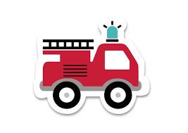
Brannvernuke (uke 38): Denne uken blir vi kjent med hva som skjer når alarmen går. Den første dagen snakker vi om hva brannalarm er, den andre dagen blir vi kjent med lyden og den tredje dagen øver vi på å gå ut til møteplassen vår som er borte i skogen under trehytta. Dette er viktig å øve på slik at barna er kjent med hva vi skal gjøre hvis alarmen går.

Matuke (uke 39)

Denne uken lager vi lunsj i barnehagen og barna trenger ikke ha med egen mat til 11-måltidet. Barna har med seg egen drikkeflaske og matboks til 14-måltidet. Vi legger vekt på å lage et hyggelig måltid hvor barna spiser den samme maten. Dette skaper et fellesskap og glede over å kunne spise det samme som vennene ved siden av og kanskje tør vi å smake på noe nytt når vi ser andre spise. På småbarnsavdelingen har vi mest brødmat, men kanskje blir det noe varmmat også. Nærmere info kommer på ukeplanen.

Månedens classdimensjon:
Tett på handler om de voksnes samhandling med barna. Hensikten er å heve kvaliteten i småbarnsavdelingene og de nære relasjonene mellom voksne og barn. Vi jobber sammen for å fremme barns emosjonelle, sosiale og kognitive utvikling i de daglige samspillsituasjonene.
August: Ansattes sensitivitet: dette handler om at de voksne er oppmerksomme på alle barna i gruppen og fanger raskt opp barn som trenger støtte. At de voksne gir barna trøst og støtte og akseptere barnas følelser. Under tilvenningsperioden vil vi være sensitive voksne som ser og møter barnas følelser og behov. Vi er tilstede nede på gulvet der barna er.
September: Positivt klima: dette handler om at man deler glede og positive følelser, smil, latter, at de voksne har varm rolig stemme, respektfullt språk, blikkontakt og kroppen vendt mot barnet. Vi vil jobbe for å skape et positivt klima på avdelingen ved å leke og ha felles aktiviteter sammen. For når barna opplever å gjøre noe som er moro sammen, opplever de at «deg er det moro å være sammen med» og slik skapes vennskap.

Annet:
Periodeplan og Kidplan: Etter hvert som barna blir trygge og kjent med barnehagen, kommer vi til å ha aktiviteter knyttet til tema. Dere vil da få informasjon om hva som skal skje i ukeplanen på Kidplan.
Barnehagen har også en blogg hvor vi legger ut referater med bilder av noen aktiviteter vi gjør: http://overlandbarnehage.blogspot.com/
Periodeplaner legges ut på hjemmesiden annenhver måned med informasjon om hva vi skal gjøre på gruppen.
På Kidplan kommer også informasjon på tavla og i kalenderen vil ukesrapport ligge. Der vil det stå litt om hva vi har gjort i løpet av uka. Barnas sovetider blir registrert på kidplan.
Garderoben: Det er viktig at dere sjekker hyllen til deres barn hver dag. Hvis det er skittent tøy, henges det opp på plassen til barna i grønne poser. Denne tas med til barnehagen neste dag. Det må alltid være fullt skift og utetøy på plassen. Husk å merke alt av tøy og sko med tekstiltusj eller stryk/klistrelapper. Da er det lettere å finne eier.
Bleier og våtservietter oppbevares på badet i egen navnet hylle. Vi gir beskjed når det begynner å bli tomt.
Hvis det er noe dere lurer på så er det bare å spørre (Nederst på siden er en omtrentlig dagsrytme på haregruppen)
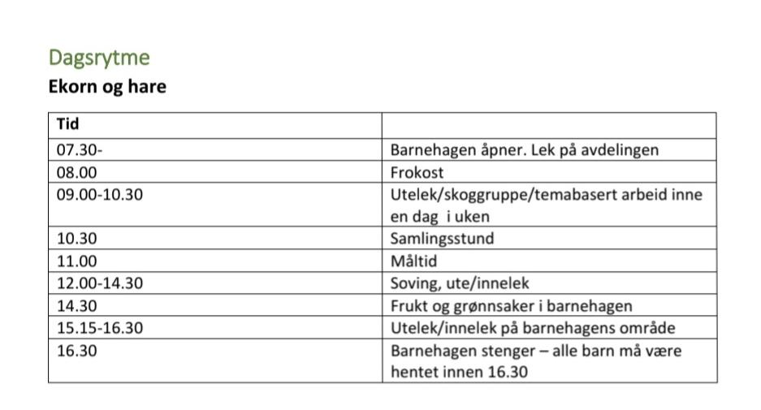
Hentet fra årsplanen:
Vi går vanligvis ut 08:30, og ønsker at barna er ferdig påkledd om man kommer i det tidspunktet. Nærmere beskjed om rutinene kommer på tavlepost.

